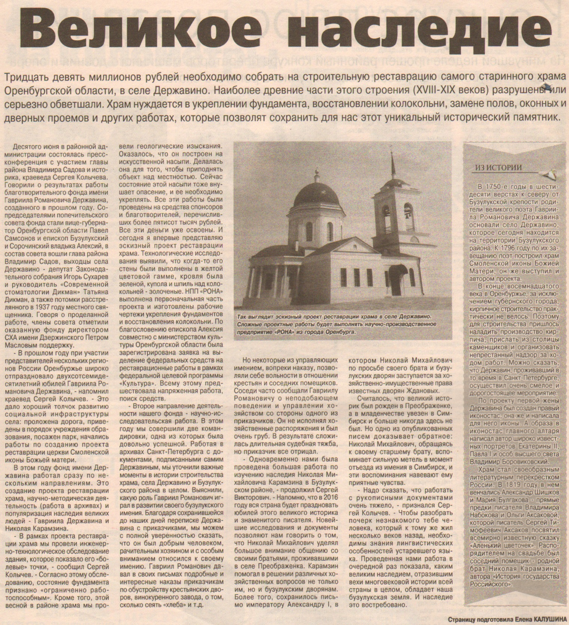

**Калушина Е. Великое наследие [Текст] / Е. Калушина // Вести от «Партнёра». - 2014. – 25 июня. – С. 4**